**Информация к проекту решения по заявлению:**

**1.9. Путилина А. Т., Любимова А. Ю.**

**Земельный участок:**

адрес: обл. Новосибирская, г. Новосибирск, Заельцовский район, ул. Сеченова, дом 11;

кадастровый номер. 54:35:032120:11;

площадь- 470 кв.м.;

Планшет № 895

**Зонирование:** Зона застройки индивидуальными жилыми домами (Ж-6)

**Запрос:**   ***«блокированная жилая застройка (2.3)»***

**Планируется: раздел земельного участка и размещение блокированного дома (2 блока)**

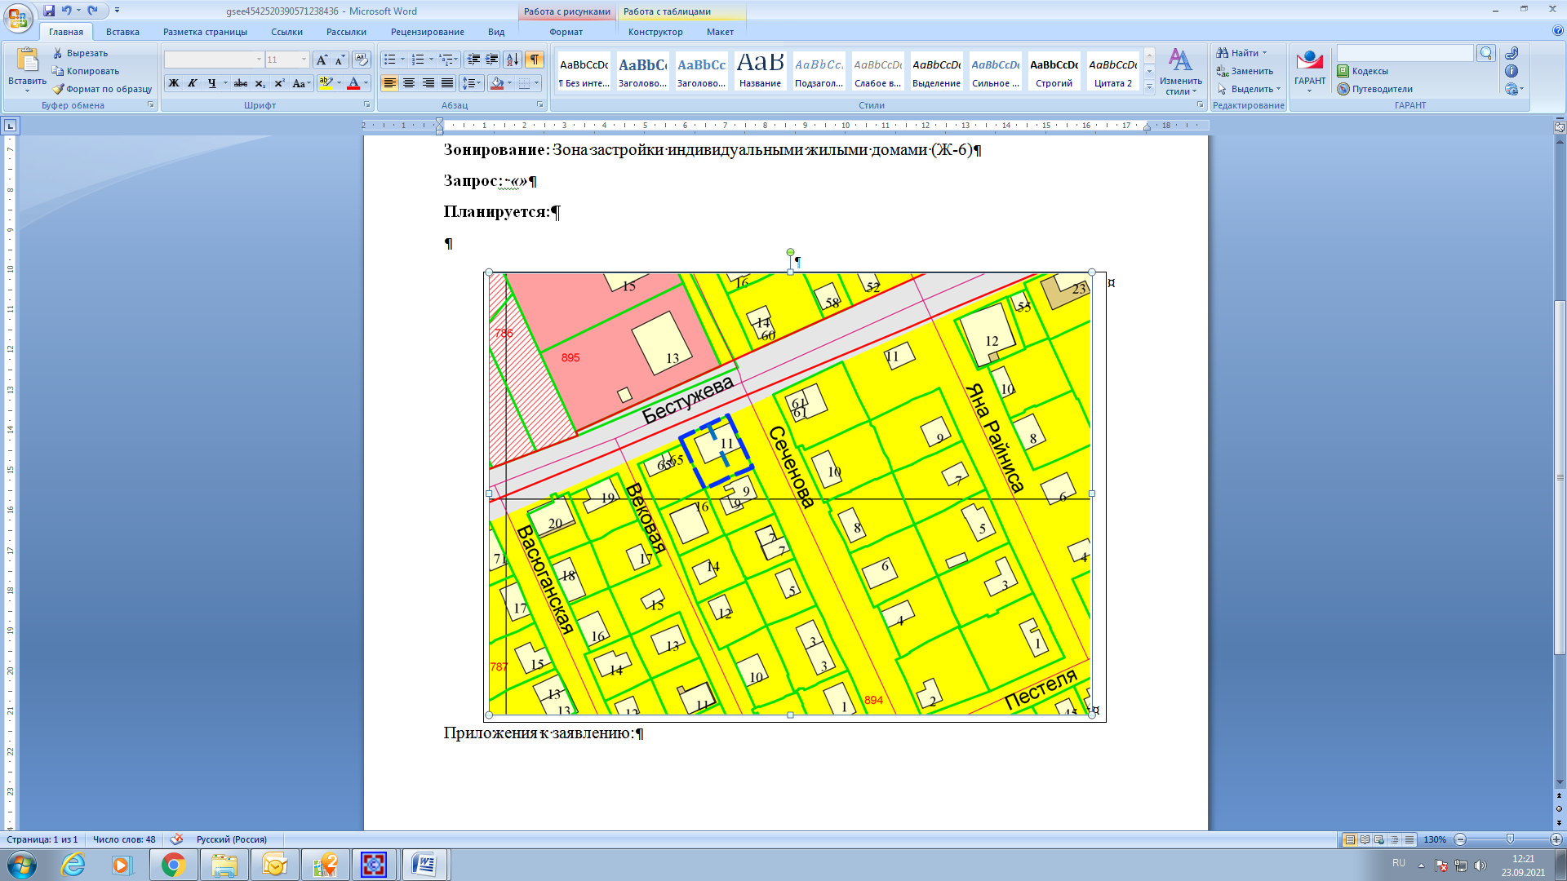

Приложения к заявлению: